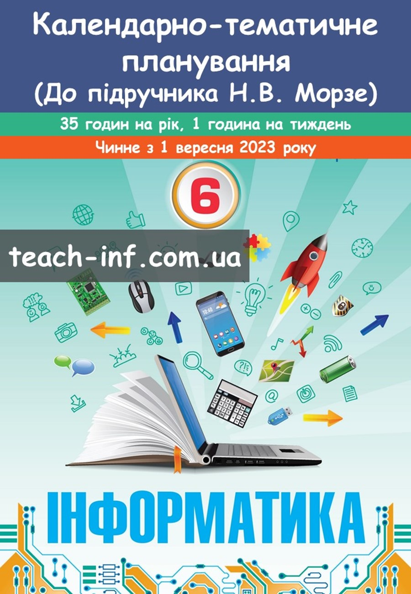
Календарно-тематичне планування уроків
інформатики
для 6 класу
(відповідно до модельної навчальної програми «Інформатика. 5-6 класи» для закладів загальної середньої освіти (автори Морзе Н.В., Барна О.В.))
(за підручником Морзе Н. В. Інформатика:
Підручник для 6 кл. закладів загальної середньої освіти / Н. В. Морзе,
О. В. Барна. – Київ: УОВЦ «Оріон», 2023. – с.)
(35 години на рік, 1 години на тиждень)
№ уро-ку | Дата  уроку | Тема уроку | Примітки
I семестр
Тема 1. Інформаційні процеси та системи
 |  | Безпека життєдіяльності під час роботи з комп'ютером. Інформаційні процеси. Пристрої для здійснення інформаційних процесів | с. 5-10  урок 1-2
 |  | Інструктаж з БЖД. Інформаційні системи | с. 11-17  урок 3
 |  | Інструктаж з БЖД. Інформаційні технології. Роль інформаційних технологій у житті сучасної людини | с. 17-20  урок 3
 |  | Інструктаж з БЖД. Апаратна і програмна складові інформаційної системи | с. 21-27  урок 5
 |  | Інструктаж з БЖД. Встановлення та видалення програм. Оновлення апаратного та програмного забезпечення. Тематичне оцінювання | с. 27-37  урок 6-7
Тема 2. Мережеві технології та інтернет
 |  | Інструктаж з БЖД. Онлайн-сервіси та їх функції. Інформаційні джерела. Реєстрація та робота в сервісах | с. 38-49  урок 8-9
 |  | Інструктаж з БЖД. Цифровий слід. Заходи безпеки та захисту. Поняття про захищені паролі | с. 50-61  урок 10-11
 |  | Інструктаж з БЖД. Факти та судження. Критичне оцінювання інформації, отриманої з інтернету | с. 62-70  урок 12-13
 |  | Інструктаж з БЖД. Комунікація за допомогою мережі | с. 71-77  урок 14
 |  | Інструктаж з БЖД. Безпека в мережевих спільнотах | с. 77-82  урок 15-16
 |  | Інструктаж з БЖД. Поняття про хмарні технології. Реєстрація у хмарному сервісі. Тематичне оцінювання | с. 83-87  урок 17
Тема 3. Комп’ютер як інструмент
 |  | Інструктаж з БЖД. Програмне забезпечення для створення та відтворення простих аудіо- та відеоданих | с. 88-99  урок 18
 |  | Інструктаж з БЖД. Додавання до презентації аудіо- та відеоданих | с. 99-103  урок 19
 |  | Інструктаж з БЖД. Поняття про мову розмітки тексту. Створення простих вебресурсів | с. 104-112  урок 20-21
 |  | Інструктаж з БЖД. Публікація інформації в мережі інтернет. Колажі, комікси. Створення колажів і коміксів в онлайн-середовищах | с. 113-120  урок 22-23
 |  | Інструктаж з БЖД. Блог. Відеоблог | с. 121-125  урок 24
ІI семестр
 |  | Інструктаж з БЖД. Створення блогу в мережі інтернет | с. 125-129  урок 25
 |  | Інструктаж з БЖД. Інфографіка. Схеми, діаграми. Створення діаграм і схем у різних програмних середовищах. Тематичне оцінювання | с. 130-141  урок 26-27
 |  | Інструктаж з БЖД. Додавання, редагування та форматування таблиць в текстовому документі та в редакторі презентацій | с. 142-155  урок 28-29
 |  | Інструктаж з БЖД. Поняття електронної таблиці. Табличні процесори, їхнє призначення. Середовище табличного процесора. Об’єкти електронних таблиць – аркуш, клітинка. Введення, редагування даних основних типів. Діапазон клітинок, його виділення | с. 156-170  урок 30-31
 |  | Інструктаж з БЖД. Форматування даних основних типів | с. 170-175  урок 32
 |  | Інструктаж з БЖД. Типи даних: числові, грошові, дати, текст, відсотки. Обчислення з числовими даними електронної таблиці | с. 176-185  урок 33-34
 |  | Інструктаж з БЖД. Основні типи числових діаграм (гістограма, лінійна, кругова). Об’єкти діаграм, їх властивості. Побудова діаграм у середовищі табличного процесора.  Тематичне оцінювання | с. 186-196  урок 35-36
Тема 4. Об’єкти та моделі. Алгоритми і програми
 |  | Інструктаж з БЖД. Поняття про модель. Види моделей | с. 197-204  урок 37
 |  | Інструктаж з БЖД. Етапи побудови комп’ютерної моделі. Проведення комп’ютерного експерименту | с. 205-211  урок 38
 |  | Інструктаж з БЖД. Поняття про об’єкт у програмуванні. Властивості об’єкта. Створення програмних об’єктів | с. 212-217  урок 39
 |  | Інструктаж з БЖД. Поняття події. Види подій. Програмне опрацювання події | с. 218-222  урок 40
 |  | Інструктаж з БЖД. Змінювання значень властивостей об’єкта в програмі | с. 222-226  урок 41
 |  | Інструктаж з БЖД. Вкладені алгоритмічні структури розгалуження | с. 227-233 урок 42
 |  | Інструктаж з БЖД. Вкладені алгоритмічні структури повторення. Тематичне оцінювання | с. 233-237  урок 43
 |  | Інструктаж з БЖД. Розв’язування задачі методом поділу на підзадачі | с. 238-245  урок 44-45
 |  | Інструктаж з БЖД. Практичне програмування роботів | с. 246-256  урок 46
 |  | Інструктаж з БЖД. Складання проєктів на платформі Micro:Bit. | с. 256  урок 47
 |  | Інструктаж з БЖД. Складання проєктів на платформі Micro:Bit. Тематичне оцінювання | с. 257-261  урок 48-51
 |  | Інструктаж з БЖД. Повторення та узагальнення вивченого | урок 52

